第7章 图 作业
一、单选题
（ C ）1. 在一个图中，所有顶点的度数之和等于图的边数的 倍。
A．1/2 B. 1 C. 2 D. 4
//每两个顶点共用一条边
（ B ）2. 在一个有向图中，所有顶点的入度之和等于所有顶点的出度之和的 倍。
A．1/2 B. 1 C. 2 D. 4
//每条边既是一个顶点的出度也是另一个顶点的出度
（ B ）3. 有8个结点的无向图最多有______条边。
A．14 B. 28 C. 56 D. 112
//7*8/2=28
（ C ）4. 有8个结点的无向连通图最少有 条边。
A．5 B. 6 C. 7 D. 8
（ C ）5. 有8个结点的有向完全图有 条边。
A．14 B. 28 C. 56 D. 112
（ B ）6. 用邻接表表示图进行广度优先遍历时，通常是采用 来实现算法的。
A．栈 B. 队列 C. 树 D. 图
//队首出队并依次遍历原队首的邻接点，每遍历一个就插入队尾，邻接点遍历完再删去新的队首 并遍历其邻接点，直至队列为空
（ A ）7. 用邻接表表示图进行深度优先遍历时，通常是采用 来实现算法的。
A．栈 B. 队列 C. 树 D. 图
（ E ）8. 已知图的邻接矩阵，根据算法思想，则从顶点0出发按深度优先遍历的结点序列是
A．0 2 4 3 1 5 6
B. 0 1 3 6 5 4 2
C. 0 4 2 3 1 6 5
D. 0 3 6 1 5 4 2
E． 0 1 3 4 2 5 6

(0,1)——（1,3）——（3,4）——（4,2）
（4,5）——（5,6）
（ C ）9. 已知图的邻接矩阵同上题8，根据算法，则从顶点0出发，按广度优先遍历的结点序列是
A． 0 2 4 3 1 6 5 B. 0 1 3 5 6 4 2 C. 0 1 2 3 4 6 5 D. 0 1 2 3 4 5 6
（0，1）——（0,2）——（0,3）——（0,4）
（1,6）
（3,5）

（ D ）10. 已知图的邻接表如下所示，根据算法，则从顶点0出发按深度优先遍历的结点序列是
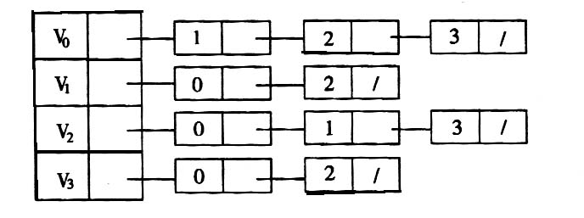
A．0 1 3 2 B. 0 2 3 1 C. 0 3 2 1 D. 0 1 2 3

（ A ）11. 已知图的邻接表如下所示，根据算法，则从顶点0出发按广度优先遍历的结点序列是
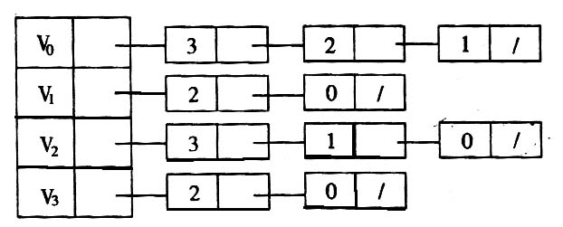
A．0 3 2 1 B. 0 1 2 3 C. 0 1 3 2 D. 0 3 1 2

（ A ）12. 深度优先遍历类似于二叉树的
A．先序遍历 B. 中序遍历 C. 后序遍历 D. 层次遍历
（ D ）13. 广度优先遍历类似于二叉树的
A．先序遍历 B. 中序遍历 C. 后序遍历 D. 层次遍历

二、填空题
1. 图有 邻接矩阵 、 邻接表 等存储结构，遍历图有 深度优先搜索 、
广度优先搜索 等方法。

2. 有向图G用邻接表矩阵存储，其第i行的所有元素之和等于顶点i的 出度 。

3. 如果n个顶点的图是一个环，则它有 n 棵生成树。
【从任意一个顶点出发，只有一棵树，共有n个】

4. 设有一稀疏图G，则G采用 邻接表 存储较省空间。

5. 设有一稠密图G，则G采用 邻接矩阵 存储较省空间。
//n顶点e边，邻接矩阵存储，复杂度O（n^2）;邻接表存储，复杂度O（n+e）
6. 图的逆邻接表存储结构只适用于 有向 图。

7. 图的深度优先遍历序列 不是 惟一的。

8. n个顶点e条边的图采用邻接矩阵存储，深度优先遍历算法的时间复杂度为 O(n^2) ；若采用邻接表存储时，该算法的时间复杂度为 O(n+e) 。

9. n个顶点e条边的图采用邻接矩阵存储，广度优先遍历算法的时间复杂度为 O(n^2) ；若采用邻接表存储，该算法的时间复杂度为 O(n+e) 。

10. 用普里姆(Prim)算法求具有n个顶点e条边的图的最小生成树的时间复杂度为 O(N^2) ；用克鲁斯卡尔(Kruskal)算法的时间复杂度是 O(eloge) 。

11. 若要求一个稀疏图G的最小生成树，最好用 克鲁斯卡尔 算法来求解。

12. 若要求一个稠密图G的最小生成树，最好用 普里姆 算法来求解。

三、简答题
1. 【严题集7.1①】已知如图所示的有向图，请给出该图的:
- 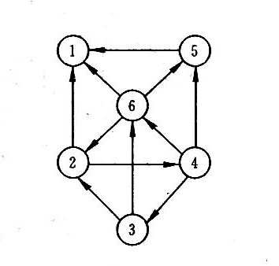每个顶点的入/出度；
顶点 | 1 | 2 | 3 | 4 | 5 | 6
入度
出度

- 邻接矩阵；
- 邻接表；
- 逆邻接表。

1)
顶点 | 1 | 2 | 3 | 4 | 5 | 6
入度 | 3 | 2 | 1 | 1 | 2 | 2
出度 | 0 | 2 | 2 | 3 | 1 | 3
- 邻接矩阵
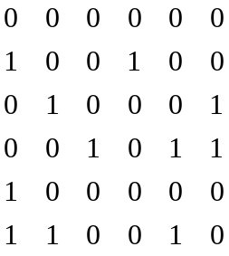

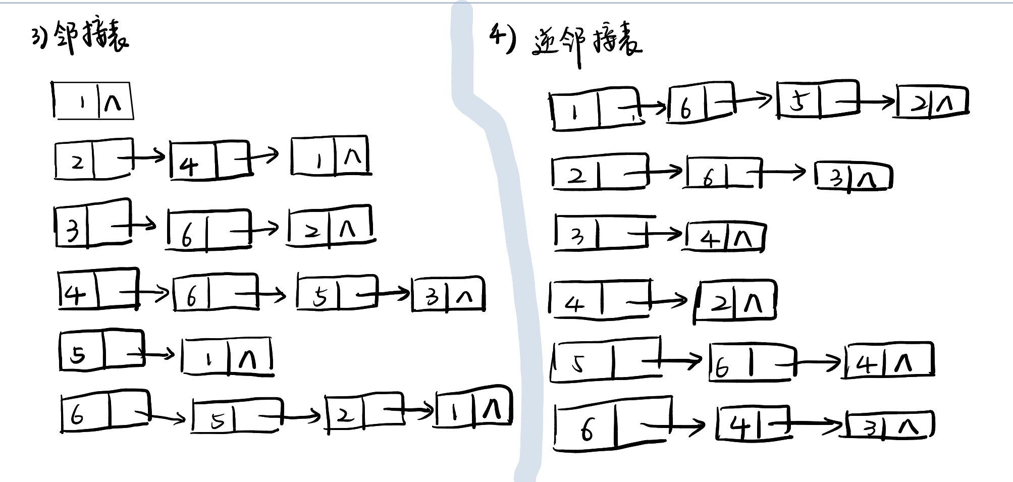
2. 【严题集7.7②】请对下图的无向带权图：
- 写出它的邻接矩阵，并按普里姆算法求其最小生成树；
- 写出它的邻接表，并按克鲁斯卡尔算法求其最小生成树。
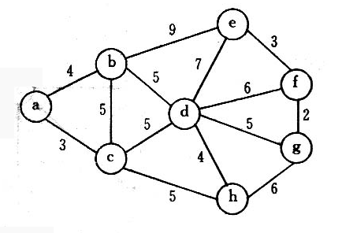

解：设起点为a。可以直接由原始图画出最小生成树，而且最小生成树只有一种（类）!
邻接矩阵为：
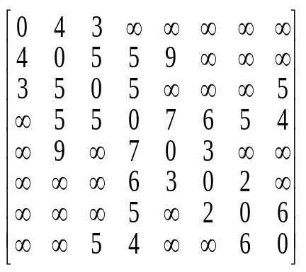
最小生成树→

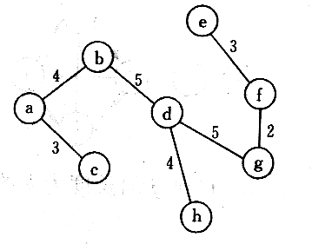

PRIM算法（横向变化）：
V | b | c | d | e | f | g | h | U | V-U
Vex  lowcost | a  4 | a  3 | a  ∞ | a  ∞ | a  ∞ | a  ∞ | a  ∞ | {a} | {b,c,d,e,f,g,h}
Vex  lowcost | a  4 | 0 | c  5 | a  ∞ | a  ∞ | a  ∞ | c  5 | {a,c} | {b, d,e,f,g,h}
Vex  lowcost | 0 | 0 | c  5 | b  9 | a  ∞ | a  ∞ | c  5 | {a,c,b} | {d,e,f,g,h}
Vex  lowcost | 0 | 0 | 0 | d  7 | d  6 | d  5 | d  4 | {a,c,b,d } | {e,f,g,h}
Vex  lowcost | 0 | 0 | 0 | d  7 | d  6 | d  5 | 0 | {a,c,b,d ,h } | {e,f,g }
Vex  lowcost | 0 | 0 | 0 | d  7 | g  2 | 0 | 0 | {a,c,b,d ,h ,g} | { f,e }
Vex  lowcost | 0 | 0 | 0 | f  3 | 0 | 0 | 0 | {a,c,b,d ,h ,g, f } | {e }
Vex  lowcost | 0 | 0 | 0 | 0 | 0 | 0 | 0 | {a,c,b,d ,h ,g, f, e } | { }
邻接表为：
a | → | b | 4 | → | c | 3
b | → | a | 4 | → | c | 5 | → | d | 5 | → | e | 9 | ^
c | → | a | 3 | → | b | 5 | → | d | 5 | → | h | 5 | ^
d | → | b | 5 | → | c | 5 | → | e | 7 | → | f | 6 | → | g | 5 | → | h | 4^
e | → | b | 9 | → | d | 7 | → | f | 3 | ^
f | → | d | 6 | → | e | 3 | → | g | 2 | ^
g | → | d | 5 | → | f | 2 | → | h | 6 | ^
h | → | c | 5 | → | d | 4 | → | g | 6 | ^
克鲁斯卡尔算法步骤(按边归并,堆排序)：

先罗列：f---2---g a—3--c f—3—e a—4---b d—4—h
(a,b,c) (e,f,g) (d,h) 取b—5—d, g—5--d 就把三个连通分量连接起来了
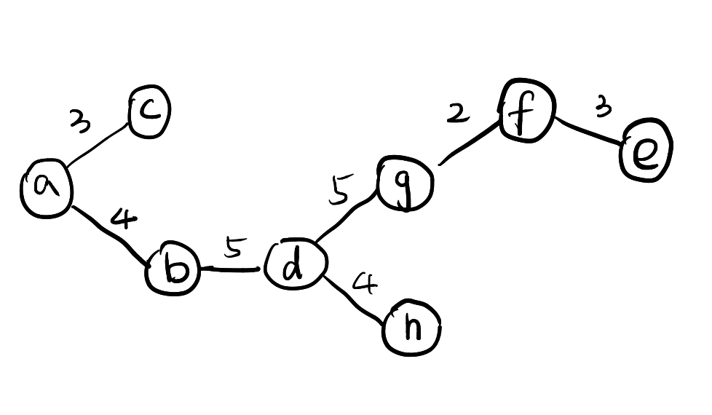

3、 已知如图7-4所示的AOE-网，试求：
  - 每个事件的最早发生时间和最晚发生时间；
  - 每个活动的最早开始时间和最晚开始时间；
  - 给出关键路径。
0
2
1
4
3
5
7
6
8
9
4
4
3
5
4
3
3
6
6
1
4
5
2
2

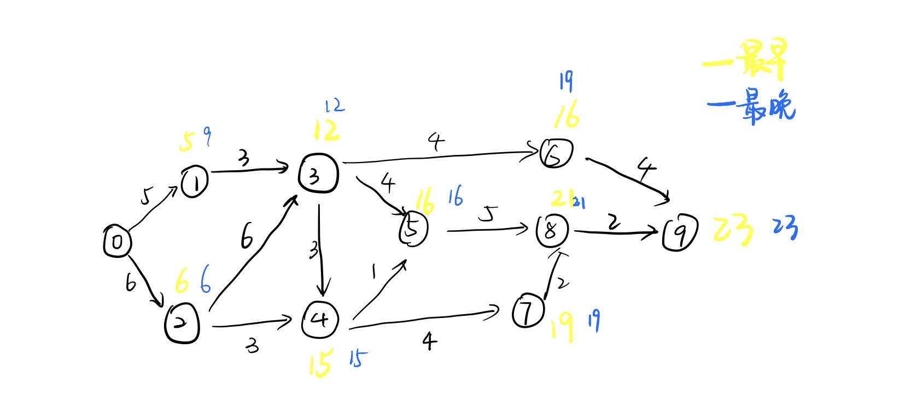
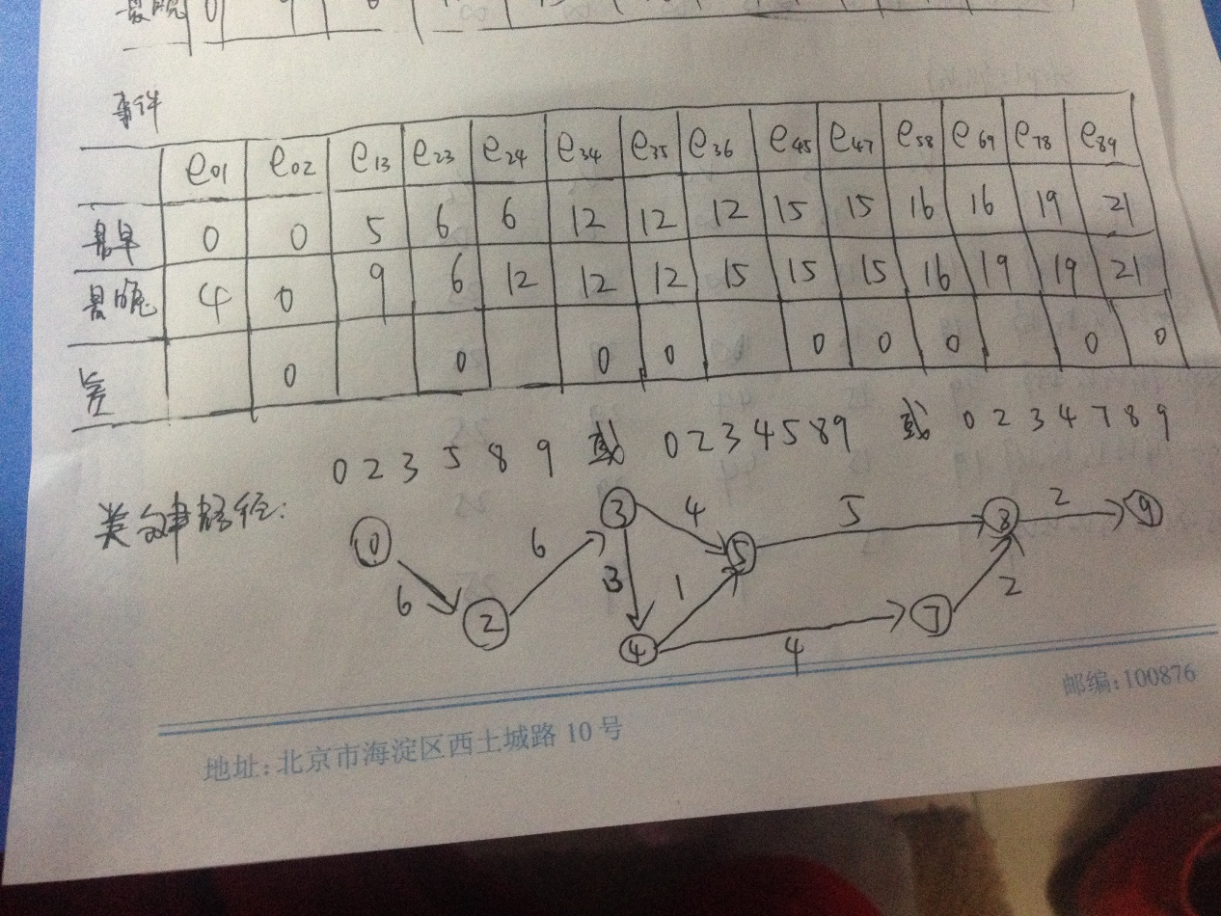

4、 对题7-5 用图所示的有向网，试利用Dijkstra算法求出从源点1到其它各顶点的最短路径，并写出执行算法过程中各步的状态。
1
2
3
4
5
6
10
20
2
4
15
10
30
4
15
10

题三4用图
